
明湖國民小學
臺北市內湖區
戶外教育

第一天：
0630～0650 【集合點名】安排學生上車就位上車前先噴乾洗手(配合校方驗車)。
0700～1130 【快樂出發】車上團康活動、行程簡介……車款皆為進口之雙層巴士，
車上配有錄影機、自動伴唱機等視聽裝置。贈送出發早餐。
1200～1300 【美味午餐時間】～ 喜粵樓餐廳
1300～1700 【台版霍爾的移動城堡】十鼓仁糖文創園區
十鼓文化村佔地約五公頃，內有簡介館、鼓博館、擊鼓體驗教室
、小劇場、水槽劇場、煙囪廣場、森林呼吸步道、十鼓祈福館
等主題設施。※領隊全程導覽解說、拍照Time※
時間 | 601~602 | 603~604 | 605~606 | 607~608 | 609~611
13:10-14:00 | 撐篙划船 | 體驗極限滑梯 | 魔法列車 | 擊鼓體驗教室 | 擊鼓體驗教室
14:00-14:50 | 擊鼓體驗教室 | 擊鼓體驗教室 | 戶外射箭場 | 體驗極限滑梯 | 撐篙划船
15:00-15:40 | 十鼓定目劇 | 十鼓定目劇 | 十鼓定目劇 | 十鼓定目劇 | 十鼓定目劇
15:50-16:50 | 戶外射箭場 | 撐篙划船 | 擊鼓體驗教室 | 魔法列車 | 體驗極限滑梯

1800～1830 【台南富信大飯店-台南唯一四星級】CHECK IN、美味晚餐。

1830～1930 【美味晚餐時間】～富信宴會廳

2000～2100 【夜訪赤崁樓】夜訪古蹟幽靜之美及不同風景的巡禮。
2230～ 【晚安曲】盥洗後準備就寢、各班師長查房。

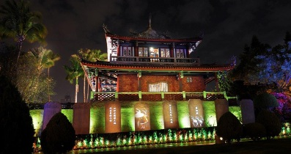

(暫定)
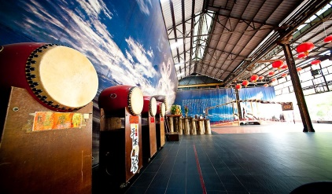
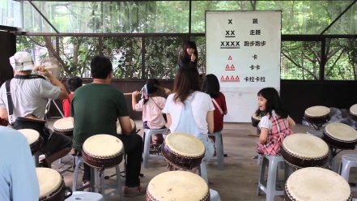
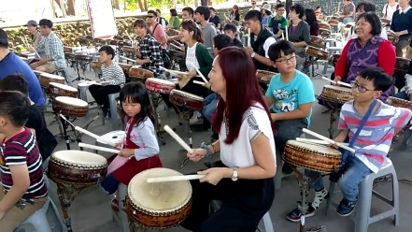
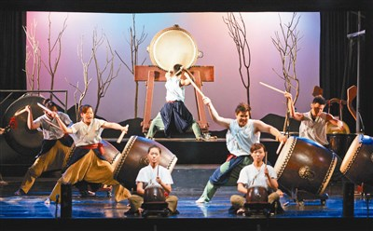

臺北市內湖區
明湖國民小學
戶外教育

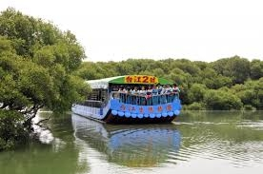
第二天：
0700～0730 【起床號】起床﹑盥洗時間
0730～0830 【美味早餐時間】～中西式自助早餐。
0900～1000 【台江漁樂園】欣賞獨一無二…台南瑰寶-四草生態或大員港
1.台灣第一條人工運河竹筏港、釐金局、荷蘭海堡遺址
2.全國獨一無二的〈紅樹林百年老樹海水上的-綠色隧道〉
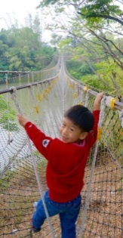
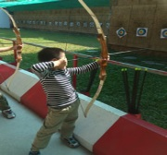
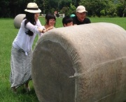
3.濕地生態：招潮蟹、彈塗魚及紅樹林拌生植物
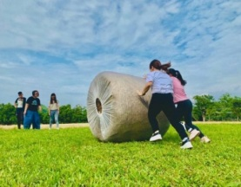
1100～1200 【美味午餐時間】～大眾餐廳或園區巴比Q。
1200～1630 走馬瀨農場．知性生活大進擊
※分組進行分站競賽活動囉!(暫定)
時間 | 601~602 | 603~604 | 605~606 | 607~608 | 609~611
12:10-13:00 | 山訓雙三索 | 高爾夫打擊 | 射箭體驗 | 滾稻草大賽 | 碰碰船
13:00-13:50 | 碰碰船 | 山訓雙三索 | 高爾夫打擊 | 射箭體驗 | 滾稻草大賽
13:50-14:40 | 滾稻草大賽 | 碰碰船 | 山訓雙三索 | 高爾夫打擊 | 射箭體驗
14:40-15:30 | 射箭體驗 | 滾稻草大賽 | 碰碰船 | 山訓雙三索 | 高爾夫打擊
15:30-16:20 | 高爾夫打擊 | 射箭體驗 | 滾稻草大賽 | 碰碰船 | 山訓雙三索
1730～1830 【美味晚餐時間】～宜湘園餐廳。
1830～2000 【歡樂晚會】勁爆樂翻天明湖之夜晚會 瘋狂NOW PARTY
十年後依然會懷念的畢業晚會…
2030～2100 【阿里山之峰皇品酒店-嘉義四星級】CHECK IN。
2230～ 【晚安曲】盥洗後準備就寢、各班師長查房 。
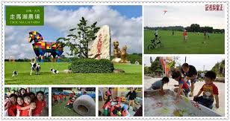
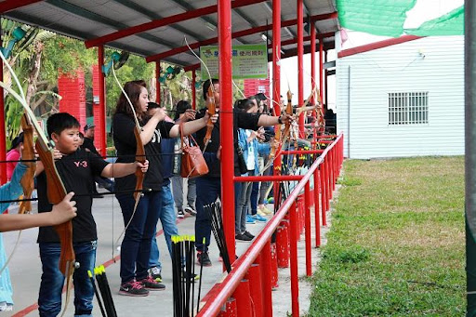
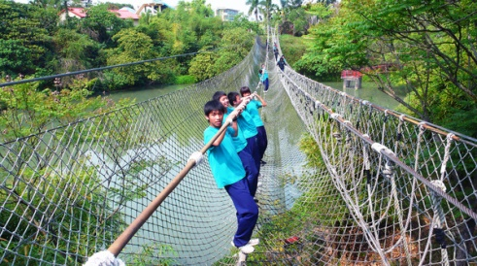

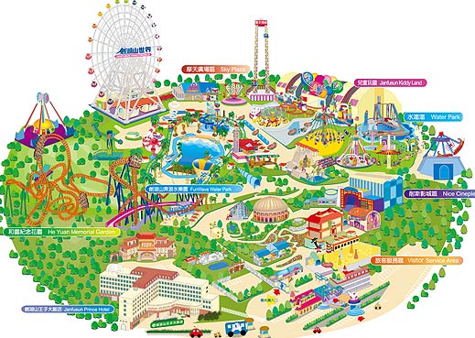
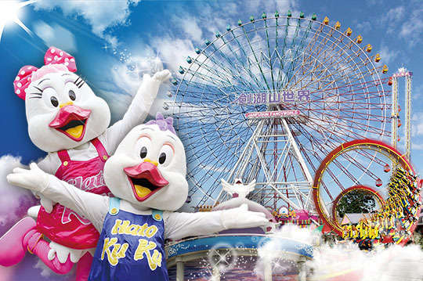
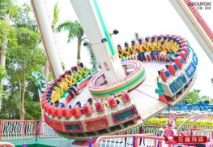
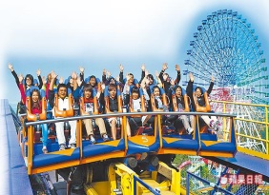
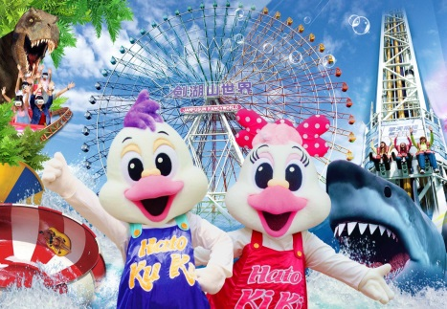
第三天：
0700～0730 【起床號】起床﹑盥洗時間
0730～0830 【美味早餐時間】～中西式自助早餐。
0840～0920 【驅車前往】準備前往．劍湖山主題樂園。
0930～1500 【劍湖山歡樂世界】造訪南台灣最大的主題樂園～（從耐斯影城區
中的各個劇場內的影片欣賞來體驗先進的聲光科技，並從多媒體影片
內容中認識更多的自然科學相關常識，同學們在摩天廣場不僅可以
暢遊飛天潛艇G5、擎天飛梭、狂飆飛碟等國內著名又刺激的機械
遊樂設施，還可以坐在全國最高的摩天輪上鳥瞰斗南美麗的風光，
兒童歡樂玩國是雨天備案的最佳場所，更讓小朋友玩到留連忘返呢！
※闖關活動．說明：五項闖關卡，都完成後 前往魔王關主(總領隊)
每人均有禮物：抽籤決定各位的禮物命運。
午餐四選一※使用餐卷或劍湖樓餐廳用餐或餐盒或園區便當※
1600～1630 【林信一福堂】～領取回程點心休息一下!
1630～1830 【歡樂賦歸】～車程返回學校…依依不捨
1830～1930 【平安返校】抵達校門口→等待爸媽接回溫暖的家。
明湖國民小學
臺北市內湖區
戶外教育

